КАК РАЗВИВАТЬ РЕЧЕВОЕ ДЫХАНИЕ
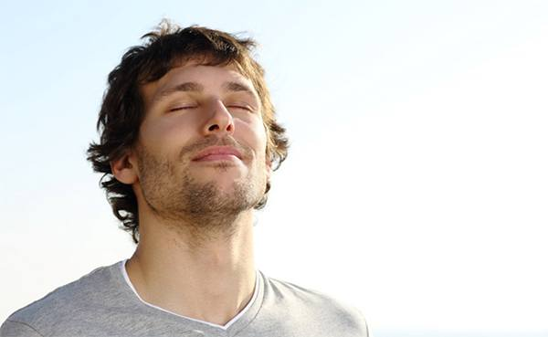

Вы никогда не задумывались о том, что наша речь — это озвученный выдох?
Мы подготовили для вас подборку упражнений, которые помогут вам развивать речевое дыхание, избавиться от каких-то изъянов в голосе, а также поддерживать свою речь и свое настроение на высоте. Ведь если вы заряжены энергией, правильно дышите, то и голос будет звучать на все 100%!
Как правильно дышать?
Большинство людей привыкли дышать грудной клеткой, но такое дыхание не является правильным, и с ним вы не добьетесь нужных результатов, так как при дыхании грудью вы ограничиваете свой организм в поступлении кислорода.

Какое же дыхание является правильным?
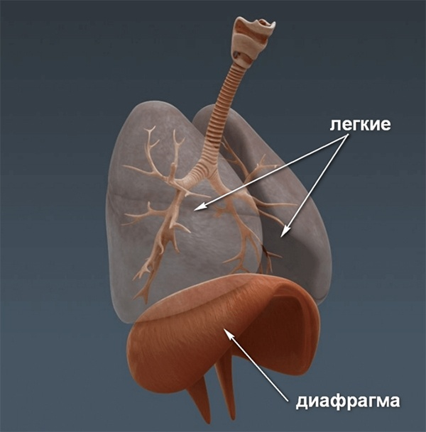
Дыхание животом, а если точнее, диафрагмой, считается правильным и более полезным. При вдохе диафрагма напрягается и опускается, позволяя легким полностью расправиться. При выдохе она расслабляется, купол диафрагмы поднимается, сжимая легкие и выталкивая из них воздух.

Диафрагменное дыхание считается правильным дыханием.

Как же научиться правильно дышать?

- Первым делом лягте на спину, закройте глаза и расслабьтесь.
- Теперь положите одну руку себе на живот, вторую руку — на грудь. Вдохните и проследите, какая рука у вас осталась неподвижной, а какая поднялась. Важно добиться того, чтобы при вдохе поднималась та рука, которая лежит у вас на животе.
- После того, как вы научитесь дышать животом лежа, встаньте на ноги и повторите свое мастерство уже стоя.
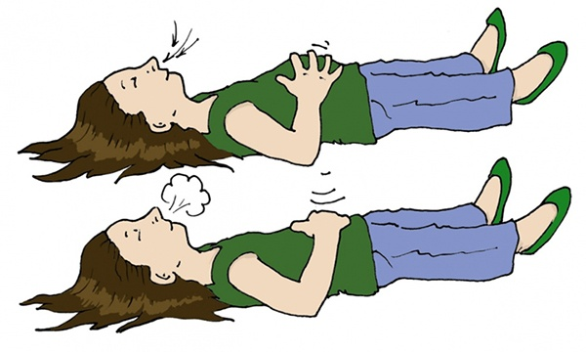
- Правильную технику дыхания вы уже освоили! Но на этом останавливаться никак нельзя.

Что же делать дальше?
А дальше важно регулярно упражняться в речевом дыхании и систематически делать упражнения, чтобы развивать свою технику.
Правильное дыхание – залог успеха.

Упражнения для речевого дыхания
- «Разминка»
Для начала нужно настроиться на упражнения и просто на просто немного подышать. Даже если вы профессионал своего дела, разминка — очень важная составляющая любых упражнений. Поэтому пренебрегать ей ни в коем случае нельзя.
Сделайте короткий, но глубокий вдох носом, задержите на пару секунд, затем сделайте плавный выдох через рот.
Не забывайте следить за правильностью своего дыхания! Дышим только животом, никак не грудной клеткой. Для того, чтобы вам было легче, во время упражнений не убирайте рук с живота и груди, так будет проще следить за техникой своего дыхания.

2. Озвучиваем выдох
Сделайте вдох, затем выдох. Но в любимых играть не нужно, а только сделать снова вдох и на выдохе произнесите следующие звуки:
- Иииииии
- Ээээээээ
- Аааааааа
- Ооооооо
- Ууууууу
Важно! Произносить звуки именно в такой последовательности.
Звук «и» способствует интенсивному кровообращению. Звук «э» активизирует работу горла (приложите руку к шее и почувствуете вибрацию). «А» включает в работу область грудной клетки, «о» усиливает кровоснабжение сердца и, наконец, «у» положительно влияет на нижнюю часть живота.
А теперь предлагаем вам немного пофантазировать!

3. «Тарзан»
Сначала представьте себя в роли знаменитого Тарзана. Встаньте прямо, руки сожмите в кулачки, сделайте глубокий вдох, затем громко произнесите звук «иии» и одновременно бейте себя кулаками по груди, подражая известному герою. Повторите данный алгоритм со звуками «эээ», «ааа», «ооо», «ууу».
Данное упражнение эффективно влияет не только на постановку дыхания и голоса, но также оберегает вас от простудных заболеваний. После упражнения ваши бронхи очищаются от слизи, что делает ваше дыхание более свободным.

4. «Цветы»
Теперь представьте, что в данный момент вы находитесь на цветочном поле или в цветочном магазине и вдыхаете ароматы цветов. Положите одну руку на живот, вторую — на ребра. При вдохе живот должен выдвинуться вперед, ребра расшириться. Вдох должен быть коротким. После делайте плавный, медленный выдох, произнося «пффффф». Ваш живот должен постепенно втянуться, а ребра опуститься. Рекомендуем повторять упражнение 2-3 раза.

5. «Свеча»
Для этого упражнения вам понадобится узкая бумага (шириной 2 см., длинной – 8-10 см.). Представьте, что эта бумага – это пламя свечи. Затем начните задувать свечу. Но помните, вы сейчас не загадываете желание, пытаясь задуть, а то и сдуть сразу все свечи! Сейчас вы добиваетесь ровного дыхания, чтобы наше бумажное пламя не потухло, а лишь немного наклонилось. Если бумага находится в одном положение на протяжении всего выдоха, значит вы добились ровности вашего дыхания. Если же бумага дрожит, отклоняется то назад, то вперед, значит над ровностью вам необходимо еще поработать.

6. «Счет»
Сделайте вздох и поднимите руки вверх. Затем опустите их, делая выдох и одновременно считая вслух (раз, два, три…). Старайтесь добиться такого результата, чтобы при выдохе вы смогли досчитать до как можно большего числа. Затем повторите это упражнение, считая в обратном направлении.

7. «Добор воздуха»
Теперь мы с вами мысленно оказываемся на лыжне, и, кажется, нам повезло попасть на соревнования! Но необходимо поставить ноги вместе и начать отталкиваться воображаемыми палками то одной, то второй рукой, постепенно ускоряясь, при этом слегка приседая, затем приседания должны быть глубже и глубже. Теперь начинаем считать вслух. Важно не следить за дыханием, а набирать воздух «на автомате». Здесь вы должны наслаждаться звучанием своего голоса, научившись по необходимости незаметно вдыхать.
Если вам сложно делать это упражнение с цифрами, произносите протяжный звук «м» в сочетании с разными гласными (мма, ммэ, ммо и т.д.). Это поможет снять напряжение голоса и потребует меньшего выброса вашей энергии.
Ко всему прочему звук «м» помогает активизировать работу груди и живота. Не открывая рта, произнесите звук «м» сначала тихо, затем чуть громче и в третий раз настолько громко, насколько только сможете, чтобы ваши голосовые связки напряглись. Держа руку на животе, вы сразу же ощутите вибрацию.

8. Стихи, романы, пьесы и т.д.
Выберете свой любимый отрывок из романа, повести, стихотворения и постарайтесь прочитать его на одном дыхании. Со временем старайтесь прибавлять по строчке или предложению, не забывая и о манере подачи информации (старайтесь не только произнести все на одном дыхании, но при этом еще и обыграть голосом то, о чем вы рассказываете).

9. Скороговорки

Отличным помощником в развитии речевого дыхания являются всеми любимые скороговорки, пословицы и поговорки. Постарайтесь прочитать скороговорку, поговорку или же пословицу на одном дыхании, также обращая внимание не только на дыхание, но и на четкость речи.

При выполнении упражнений, важно чувствовать себя максимально комфортно.

Советы напоследок

- Чтобы добиться нужного результата, важно систематически упражняться. Это главное правило в любом деле.
- Даже если вы профессионал с многолетним стажем, забывать об упражнениях для речевого дыхания ни в коем случае нельзя, чтобы поддерживать свое дыхание и свой голос всегда в тонусе.
- Лучше всего упражнения делать утром, так вы на целый день зарядите себя позитивом, а дыхание и голос будут разогреты с самого утра.
- Делая все упражнения, важно, чтобы вам было комфортно и легко. Ни в коем случае нельзя зажиматься, стесняться, закрываться и т.д. Вы должны быть максимально расслаблены, раскрепощены и готовы на любые подвиги. Иначе успеха не достичь!
- Также советуем вам записывать на диктофон свой голос, так вы будете следить за его изменением, слышать свои ошибки и знать, над чем еще нужно поработать.

